PRESENTATION DE L’ENTREPRISE OMYA
Omya fabrique et fournit du carbonate de calcium sous différentes formes, selon l'attente de ses clients : granulés conditionnés en Big Bags, poudres fines en sacs ou en bateau vraquier mais aussi des slurries pompables dans des réservoirs calorifugés maintenus sous agitation.
La société OMYA située à ORGON (13) près de Salon de Provence, fait partie d’un groupe de huit établissements en FRANCE. Elle extrait et exploite jusqu'à 900 000 tonnes de carbonate de calcium ultra pur par an.
Créé en Suisse en 1884, le groupe Omya, producteur international de charges minérales à base de carbonate de calcium pour l'industrie, est leader sur ce marché et compte aujourd’hui environ 6000 collaborateurs sur plus de 100 sites industriels, dans plus de 50 pays.
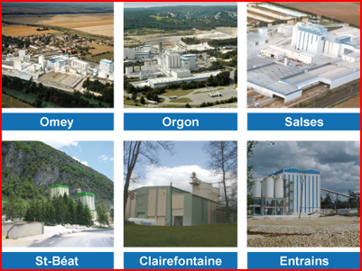
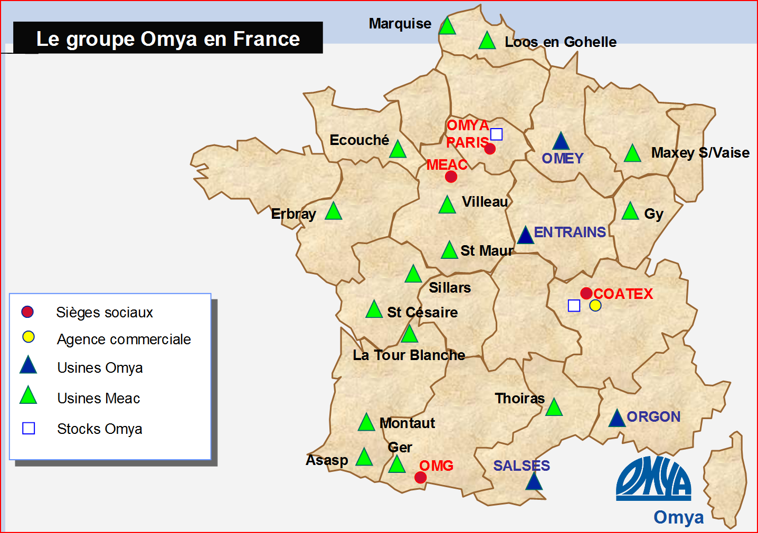
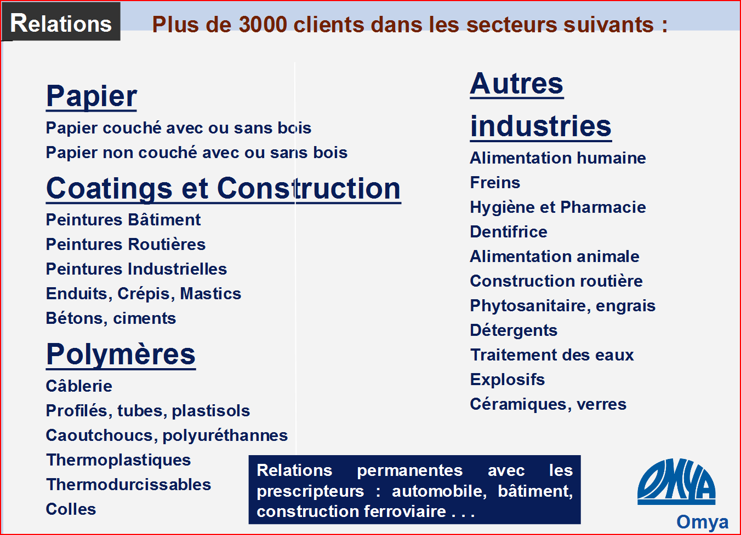
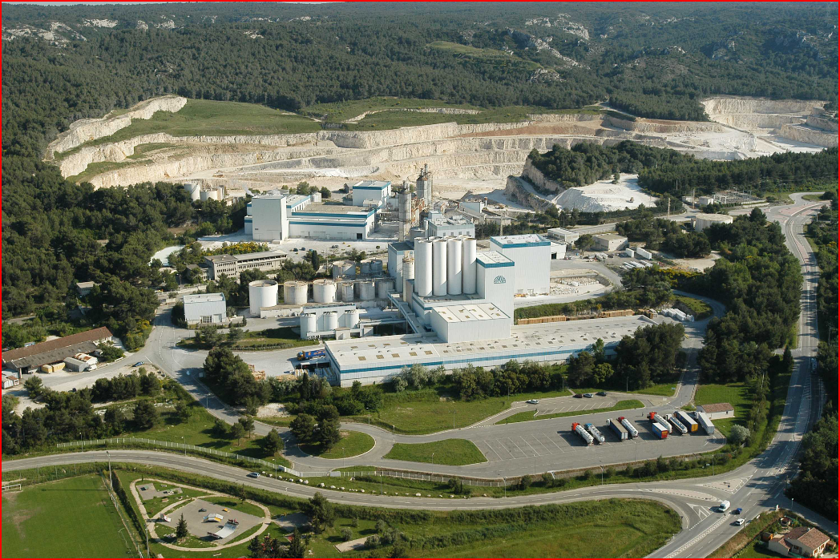
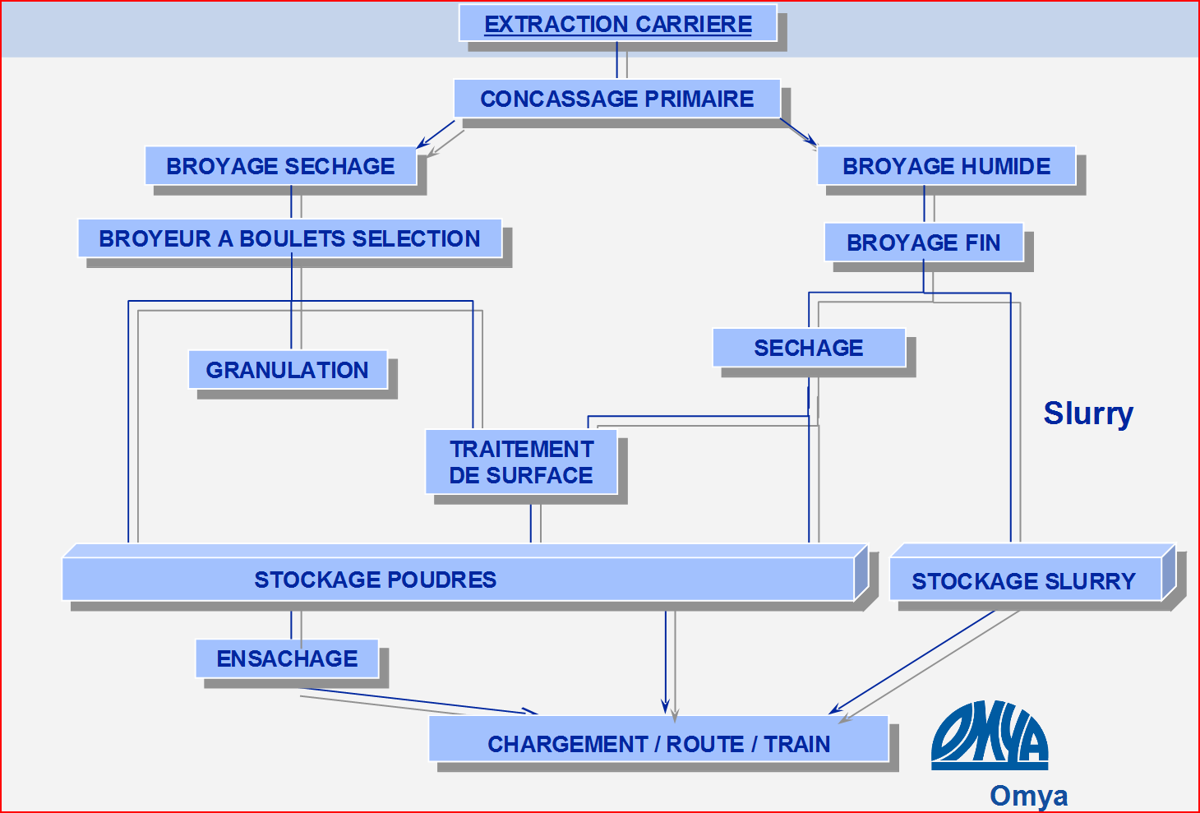
DP1
Le sujet se compose de trois parties indépendantes :

- Étude 1 : Alimentation de l’usine. Le site d'OMYA est alimenté par deux arrivées EDF, « Roquerousse » et « Plan d'Orgon ».

- Étude 2 : Distribution de l’eau sur le site. L’usine utilise une quantité importante d’énergie pneumatique et d’eau pour la production.

- Étude 3 : Modernisation de l'équipement de la pompe. La poussière est partout présente, ce qui est la source de dysfonctionnements réguliers.

IL SERA TENU COMPTE DE LA RÉDACTION ET DE LA JUSTIFICATION DES RÉPONSES DANS LA NOTATION.

1 | Analyse de l’alimentation en énergie de l’usine
1 |  | Durée conseillée : 20 min

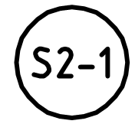


Les 6 postes, « Corinne, Solange… Marie-José », permettent la distribution d’énergie sur une grande partie du site.(DT1)
En fonctionnement normal seuls les appareils repérés , et sont ouverts.

Suite à des travaux de terrassement, la liaison en aval de l’appareil repéré du schéma de distribution est coupée : deux phases entrent en contact entre elles et avec la terre.

Indiquer le nom et la fonction de l’appareil assurant la protection lors de ce défaut.
Q.1-1-1 | Documents à consulter : DT1 | Répondre sur feuille de copie

Préciser si un ou plusieurs des 6 postes (« Corinne, Solange... Marie-José ») est éventuellement concerné par ce problème.
Q.1-1-2 | Documents à consulter : DT1 | Répondre sur feuille de copie

Q.1-1-3 | Documents à consulter : DT1 | Répondre sur feuille de copie
Proposer une solution pour réalimenter provisoirement (le temps nécessaire aux travaux de remise en état de la ligne) les éventuels départs coupés.

Indiquer par quelle(s) source(s) les 6 postes seront alimentés, et dans quel domaine de tension va se dérouler l’intervention. Indiquer quelle en sera la conséquence en matière de qualification du personnel devant intervenir sur cette installation.
Q.1-1-4 | Documents à consulter : DT1 | Répondre sur feuille de copie

DQ1
2 | Distribution de l’eau sur le site
2 |  | Durée conseillée : 110 min

Les besoins en eau sont importants pour la production. Afin de limiter les coûts et le gaspillage, une partie de l’eau est récupérée, traitée et stockée dans des bassins situés en contrebas de l’usine. Quelques secteurs en haut des bâtiments étant mal approvisionnés, une pompe et sa tuyauterie ont été installés il y a quelques années selon le synoptique ci-dessous.

Niveau minimum 75cm

Pompe
Usine Omya
Stockage de l'eau
4,25m
12,5m
110m
Recyclage de l'eau
coudes
Coude et clapet anti-retour

2.1 | Dimensionnement de la pompe

Cette pompe et son moteur ont été remplacés plusieurs fois. Le service maintenance souhaite vérifier son dimensionnement.
Le niveau de l'eau dans le bassin de stockage ne descend jamais en dessous du niveau minimum.
Les tuyauteries sont en acier, le débit maximum sera de 2450 l.min⁻¹.
La pompe est équipée à l’aspiration d’une crépine et d’un clapet de pied.
En sortie pompe, un coude et un clapet anti-retour permettent le raccordement à la tuyauterie.
La pression en haut des bâtiments doit-être de 4,2 bars.

Les 4 parties suivantes de Q.2-1-1 à Q.2-1-4 sont indépendantes.

Q.2-1-1 | Documents à consulter : DT2 | Répondre sur feuille de copie
À partir du tableau « choix des tuyaux » du DT2, déterminer le diamètre de la tuyauterie nécessaire. (Les dimensions des tuyauteries sont exprimées en mm dans les tableaux du DT2).
Q.2-1-2 | Documents à consulter : DT2 | Répondre sur feuille de copie
Calculer les pertes de charge de la tuyauterie et des accessoires.

Q.2-1-3 | Documents à consulter : DT2 | Répondre sur feuille de copie

Calculer la Hauteur Manométrique Totale (HMT) de l’installation.

Q.2-1-4 | Documents à consulter : DT2 | Répondre sur feuille de copie

Déterminer la puissance minimum de la pompe nécessaire à ce besoin. Indiquer son code produit.
DQ2

2.2 | Étude du démarrage actuel du moteur de la pompe

Le moteur de la pompe choisie par le bureau d'étude est de marque LEROY SOMER :
LS 280SP 400 V 75 kW cos φ = 0,84 η = 94 % Id = 6.In en démarrage direct.

Le service maintenance a procédé aux changements de l'appareillage devenu obsolète après 15 ans de fonctionnement. L'équipement a donc été recâblé. Il a été ajouté sur le schéma les repères des bornes du moteur qui n'y figuraient pas à l'origine. La partie commande fonctionne et n’a aucun défaut.
Le démarrage étoile-triangle s'effectue en 5 s (jusqu'au en régime établi).

À chaque essai de remise en service le moteur fonctionne environ 3 s puis s’arrête.
Q.2-2-1 | Documents à consulter : DT3 et DT7 | Répondre sur feuille de copie
Indiquer la raison pour laquelle le démarrage du moteur ne s’effectue pas correctement.

Q.2-2-2 |  | Répondre sur feuille de copie

Calculer l’intensité nominale de ce moteur.

Q.2-2-3 | Documents à consulter : DT3 et DT4 | Répondre sur feuille de copie

La position du relais thermique permet la surveillance du courant dans les enroulements du moteur et non le courant en ligne.
Le relais thermique est réglé sur 80 A. Indiquer, en le justifiant, si ce choix est correct.

Q.2-2-4 | Documents à consulter : DT3 et DT7 | Répondre sur feuille de copie

À partir de la caractéristique I = f(t) du démarrage étoile triangle, déterminer les intensités aux points A, B, C et D. (soit par calcul, soit par détermination graphique).

Q.2-2-5 | Documents à consulter : DT3 et DT5 | Répondre sur feuille de copie

à partir des courbes de fusion des fusibles indiquer si les fusibles gG160A sont correctement choisis. Justifier.

Q.2-2-6 | Documents à consulter : DT3 et DT4 | Répondre sur feuille de copie

Indiquer quel serait le comportement des circuits de puissance et de commande si une phase du circuit moteur venait à être coupée. Détailler la réponse.

Q.2-2-7 | Documents à consulter : DT3 et DT4 | Répondre sur feuille de copie

Afin de fiabiliser l’installation on décide de changer les câbles de liaison entre l’armoire électrique et le moteur, la section choisie par le bureau d’étude est égale à 25 mm^{2.}

La distance entre l’armoire électrique et le moteur est de 68,5 m.
Déterminer la longueur, la référence du câble nécessaire à l’alimentation du moteur et son coût total TTC (le taux de TVA étant de 20 %).
DQ3
2.3 | Protection des personnes sur le départ pompe

L’installation de la pompe est maintenant alimentée par l’intermédiaire d’un transformateur permettant de réaliser un schéma de liaisons à la terre de type TNS, avec un réseau 3x400V + N + PE.
Câbles en cuivre de section 25 mm² et de 68,5 m de long. La pompe est en fonctionnement.

Q.2-3-1 | Documents à consulter : DT3, DT4 et DT5 | Répondre sur DR1

À cause des vibrations une phase entre en contact avec la carcasse du moteur de la pompe :

Tracer le parcours du courant de défaut depuis la source d’alimentation sur le schéma équivalent partiel de l’installation.

Q.2-3-2 | Documents à consulter : DT6 | Répondre sur feuille de copie

Calculer, en utilisant des extraits du guide UTE C 15-105, la valeur du courant de défaut I_{f} entre les points A et B.

Q.2-3-3 | Documents à consulter : DT5 | Répondre sur feuille de copie

Déterminer le temps de fusion des fusibles.

Q.2-3-4 | Documents à consulter : DT6 | Répondre sur feuille de copie

Déterminer d’après la norme NF C 15-100 le temps de coupure maximal des protections.
Indiquer si la protection des personnes est assurée. Justifier.

Q.2-3-5 | Documents à consulter : DT3 | Répondre sur feuille de copie

Si la protection des personnes n’était pas assurée, proposer deux solutions permettant de remédier à ce problème.

3 | Modernisation de l'équipement de la pompe
3 |  | Durée conseillée : 50 min

3.1 | Étude du démarrage actuel

Q.3-1-1 | Documents à consulter : DT3 | Répondre sur DR1

Compléter le chronogramme détaillant le fonctionnement du circuit de commande.
R2 n’est jamais alimenté. La temporisation est maintenant de 3 s.

Q.3-1-2 | Documents à consulter : DT3 | Répondre sur feuille de copie

Indiquer quel est le couplage du moteur en fin de démarrage, et préciser quel est ou quels sont le ou les contacteurs qui l’alimentent.

DQ4
3.2 | Remplacement du démarrage étoile- triangle

Afin d’éviter les problèmes liés à la poussière on désire remplacer le démarreur étoile-triangle par un démarreur électronique de marque SCHNEIDER.
Le relais R1, les relais et les contacteurs non nécessaires sont supprimés.

Fonctionnement attendu :

- le démarreur électronique, dès qu’il en reçoit l’ordre, provoque le démarrage du moteur de la pompe ;
- le démarreur électronique coupe l’alimentation du moteur en cas de défaut ;
- en fonctionnement manuel (MAIN) c’est l’opérateur qui par action sur S1 met la pompe en service ;
- en fonctionnement automatique (AUTO) la pompe est mise en service dès l’alimentation de R2 par une sortie d’un automate (l’alimentation de R2 ne fait pas partie de l’étude) ;
- le voyant « marche » est alimenté dès que le moteur a fini de démarrer ;
- le voyant « déclenchement » est alimenté si le moteur n’est pas commandé.

Q.3-2-1 | Documents à consulter : DT3 | Répondre sur DR2 et feuille de copie
Proposer, justifier et représenter le couplage du moteur maintenant alimenté par le démarreur.

Q.3-2-2 | Documents à consulter : DT3-DT5 | Répondre sur DR2 et DR3

Le contact R1A/R1C du démarreur se ferme 1s après alimentation du démarreur par le contacteur de ligne.

Compléter les schémas de commande et de puissance en respectant le fonctionnement attendu.

Q.3-2-3 | Documents à consulter : DT3-DT4 | Répondre sur feuille de copie

On envisage de réutiliser éventuellement le contacteur KM3 comme contacteur de ligne (KMD).

KM3 : LC1 D80M7 (bobine 230V~) ; le courant moteur a été estimé à I_{M} = 118 A.

Vérifier si le contacteur KM3 est utilisable comme contacteur de ligne, sinon proposer un nouveau choix pour ce contacteur KMD.

Q.3-2-4 | Documents à consulter : DT3 | Répondre sur feuille de copie

Indiquer quel appareil de mesure permettrait la vérification de l’isolement des enroulements du moteur. Préciser le mode opératoire de la mesure.

Q.3-2-5 | Documents à consulter : DT3 | Répondre sur feuille de copie

Lors de la vérification du moteur, une mesure de la résistance entre la carcasse du moteur et la borne W₁ donne 450 Ω.
Que peut-on en conclure ?

DQ5

Armoire de commande du moteur de la pompe
Rn=10Ω
A
B
U1
W1
V1
Question Q.2-3-1
Limite de l'étude

Question Q.3-1-1

R1
1
t
R2
1
t
RA
1
t
KM1
1
t
KM2
1
t
KM3
1
t
1
t
Marche
S1 sur MAIN
1s par division
S1 sur AUTO

DR1

A1
1/LI1
3/LI2
5/LI3
2/T1
4/T2
6/T3
STOP
RUN
+24V
CL1
CL2
PE
U1 V1 W1
W2 U2 V2
PE
Moteur pompe
Question 3.2.1
Question 3.2.2
Q
FU
L1
L2
L3
PE

DR2

Question Q.3-2-2

1 2
Main
Auto
Q
Fu1
230V – 50 Hz
KMD
S1
N
KA1
A1
R1A
R1C
R1A
Ph
marche
déclenchement
H1
H2

DR3
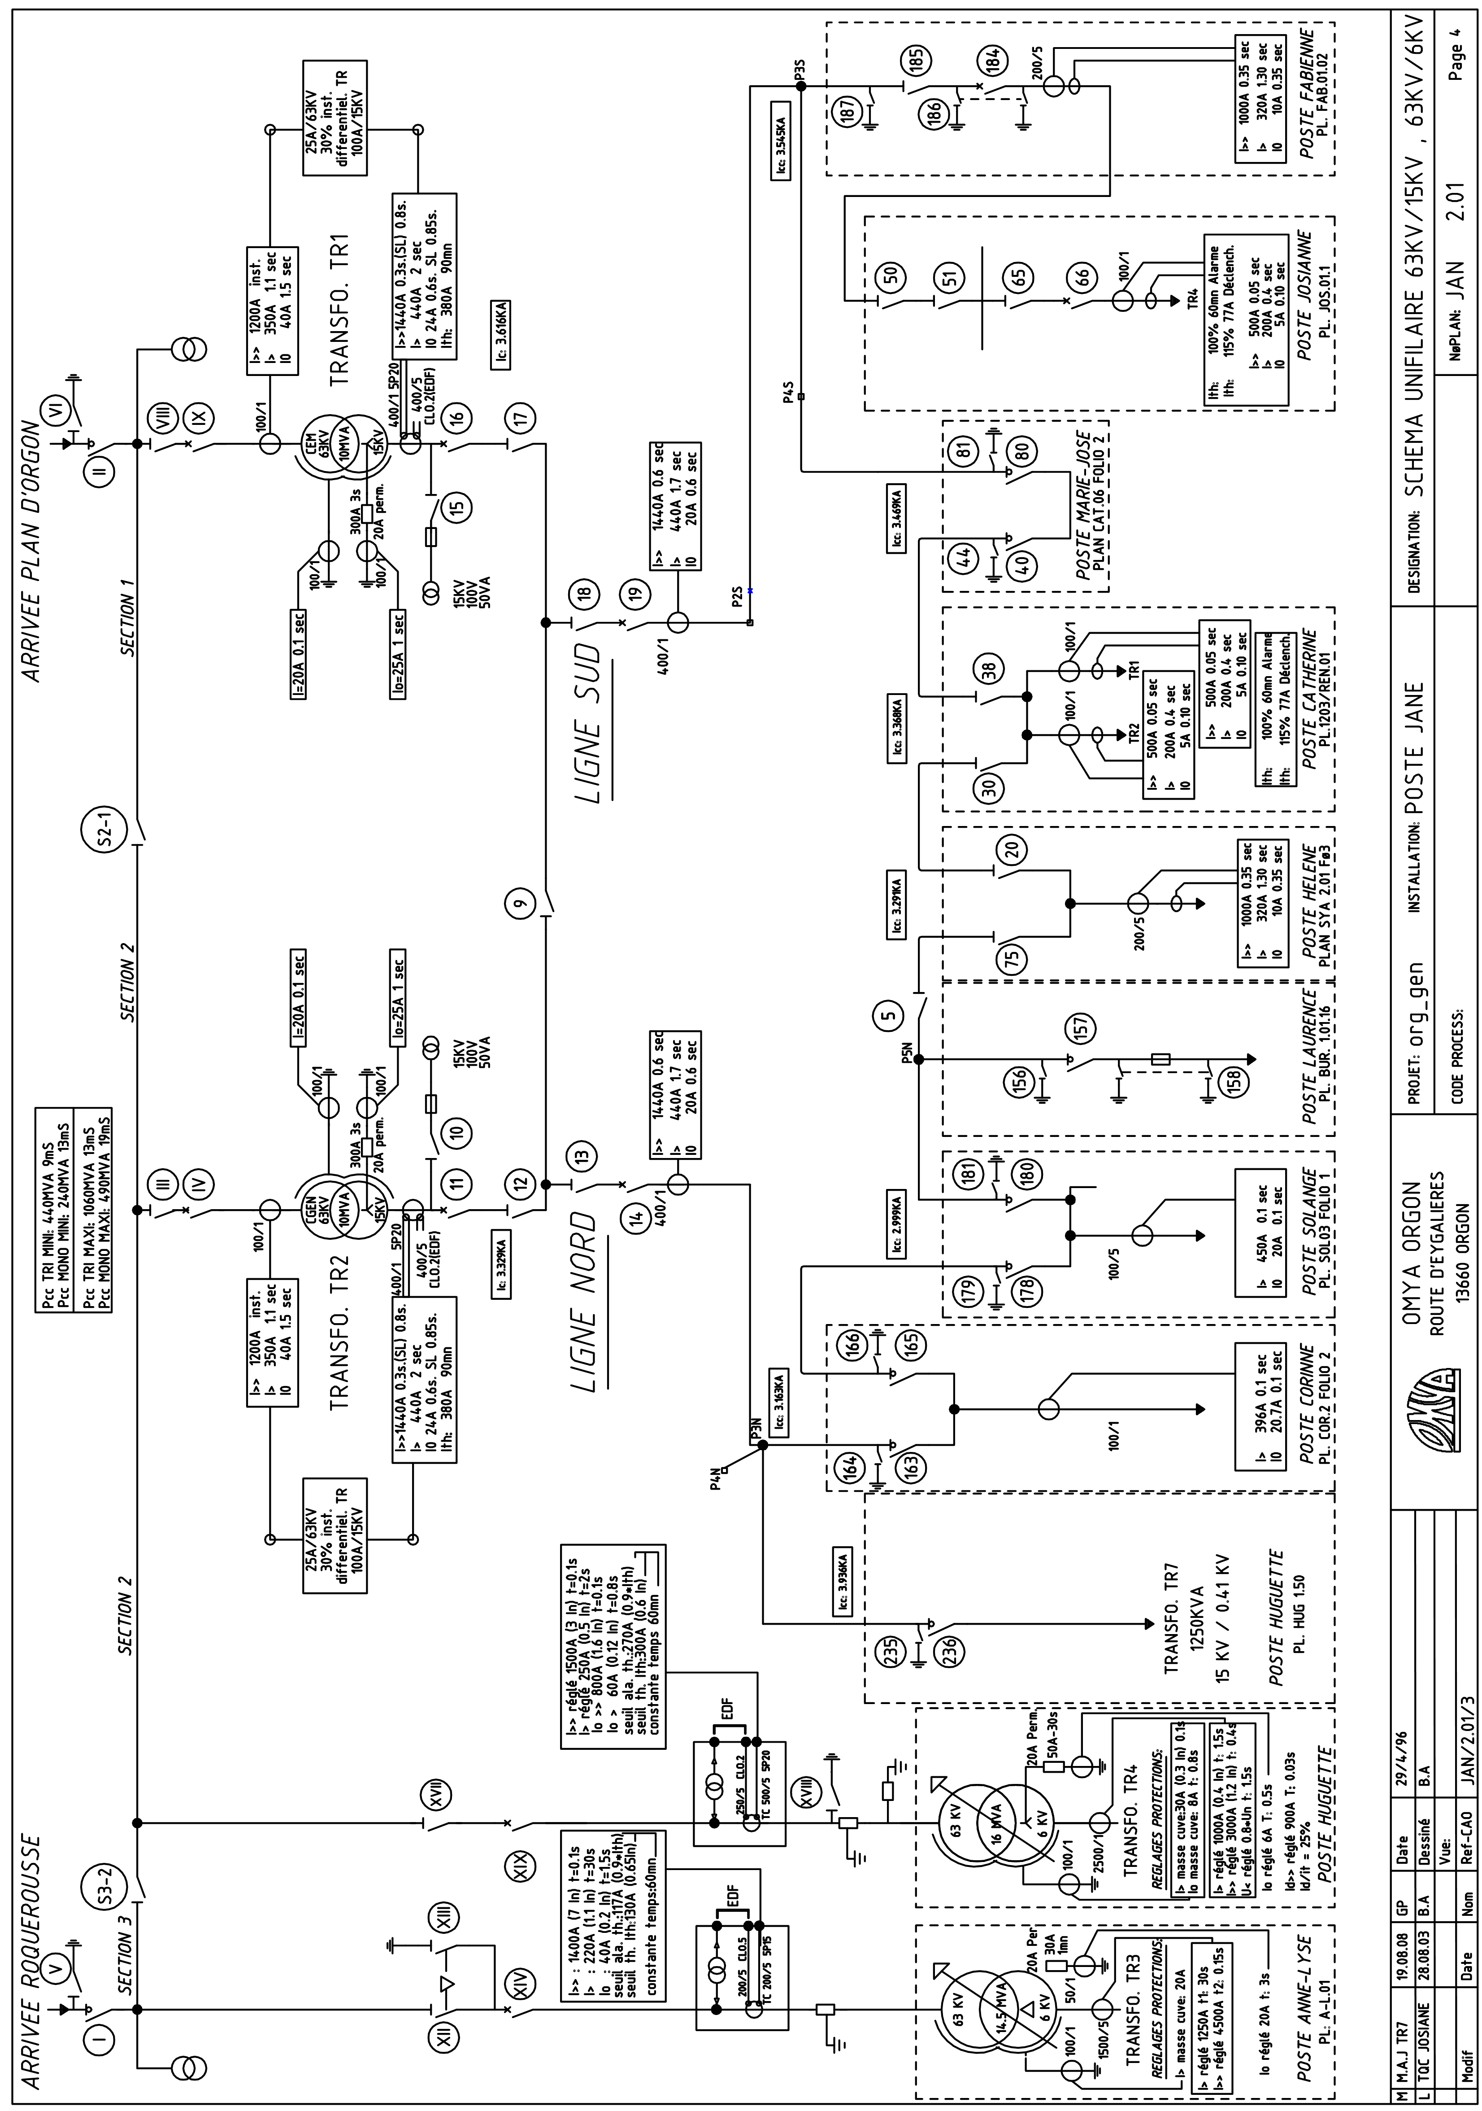

HORS

ETUDE
HORS

ETUDE

DT1
Pertes de charge :Dans les tuyaux neufs en millimètres de colonne d'eau par mètre de tuyau.
La HMT (Hauteur Manométrique Totale) se calcule en faisant la somme de :
HGA :(en m) Hauteur Géométrique d'Aspiration. C'est la différence de niveau entre les plus basses eaux et l'axe de la pompe.
+ HGR : (en m) Hauteur Géométrique de refoulement. C'est la différence de niveau entre l'axe de la pompe et le point le plus élevé de la distribution.
+ Pa : Pertes de charge dans la tuyauterie d'aspiration.
+ Pr : Pertes de charge dans la tuyauterie de refoulement.
+ P : Pression utile.
Toutes les valeurs sont exprimées en mètre de colonne d'eau (m.C.E.). 1bar = 10m.CE.

Débit  m³.h⁻¹  PERTES DE CHARGE :  Tout liquide véhiculé à l'intérieur d'une  tuyauterie est soumis à des contraintes et frottements appelés « pertes de charge »  Elles sont liées à la section du tuyau, au débit véhiculé et à la température de l'eau.  Choix des tuyaux :  Pour connaître la dimension de la tuyauterie en fonction du débit, voir le tableau suivant. | 26/34 | 33/42 | 50/60 | 60/70 | 80/90 | 102 | 150 | 175
0,2 | - | - | - | - | - | - | - | -
0,7 | 10 | 2 | - | - | - | - | - | -
1 | 21 | 5 | - | - | - | - | - | -
2 | 90 | 20 | 3 | - | - | - | - | -
3 | 210 | 45 | 6 | 1 | - | - | - | -
4 | 320 | 76 | 10 | 2 | 1 | - | - | -
5 | - | 130 | 18 | 4 | 2 | - | - | -
10 | - | - | 70 | 15 | 7 | 2 | - | -
30 | - | - | - | 135 | 63 | 19 | 2 | 2
40 | - | - | - | 240 | 112 | 33 | 4 | 4
50 | - | - | - | 375 | 175 | 52 | 7 | 7
100 | - | - | - | - | - | 210 | 26 | 10
150 | - | - | - | - | - | - | 58 | 22
• Pour les tuyaux en matière plastique, multiplier ces valeurs par le coefficient 0,7.
• Pour les coudes, clapets de retenue, clapet de pied,
crépine, compter 2 mètres de longueur fictive de tuyau pour
chaque accessoire.

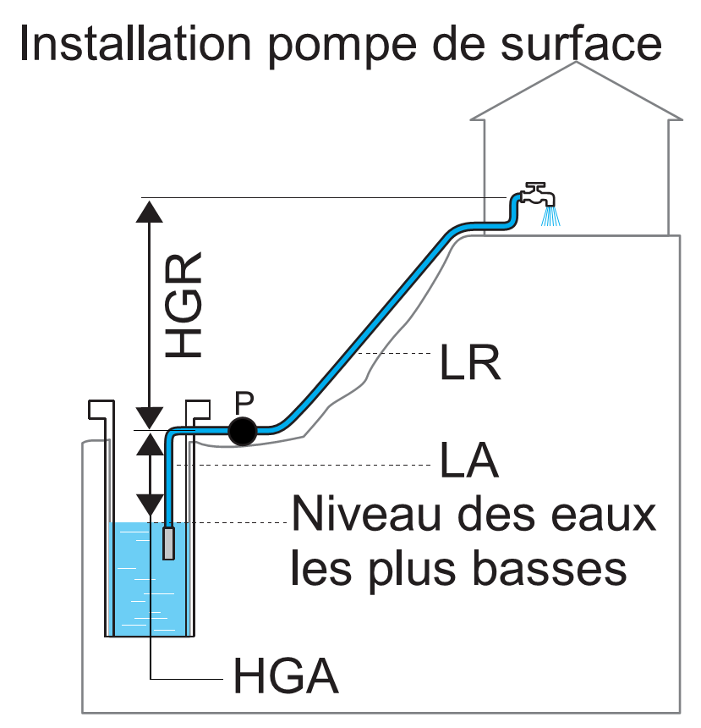

36
60
90
150
Dimensions
conduite
26/34
1”
50/60
2”
60/70
21/4”
Débit m³.h⁻¹
2
8
10
102
4”
125
150
175
Dimensions
conduite
Débit m³.h⁻¹

1. Hauteur manométrique totale (HMT) en mètres de colonne d’eau (mCE).
Code
produit
Débit
m³.h⁻¹
kW
80 90 100 120 150 180
Utile
T 098 PC 19
HMT
en
mCE
31 30 28,5 25,5 20 14,2 11
Débit nominal : 120 à 180 m³.h⁻¹
T 098 PC 20
T 098 PC 21
T 098 PC 22
T 098 PC 23
T 098 PC 24
T 098 PC 25
T 098 PC 26
T 098 PC 27

1
38 37 36 32,5 27,5 21,7 15
45 44 42,5 40 34,8 29 18,5
51 50 48,5 45 40,8 35 22
62 61 60 57 52 46 30
70 69,5 68,5 66 59 55,5 37
82 81 79 76 62 60 45
94,5 93 92 89 83 77 55
111 110 109 106 101 94 75

Exemple : • Débit : 2 m³/h, 2 coudes,
1 crépine
• Diamètre tuyauterie : 1" (26/34)
• Longueur tuyauterie : 50 m (LA+LR)
Pertes de charge par mètre de tuyau : 90 mm ou 0,09 m.C.E.
Accessoires : 3 x 2 = 6 m(longueur fictive)
Pertes de charge totales 0,09 x (50+6) = 5,04 m.C.E
Pa + Pr = 5,04 m.C.E.

DT2
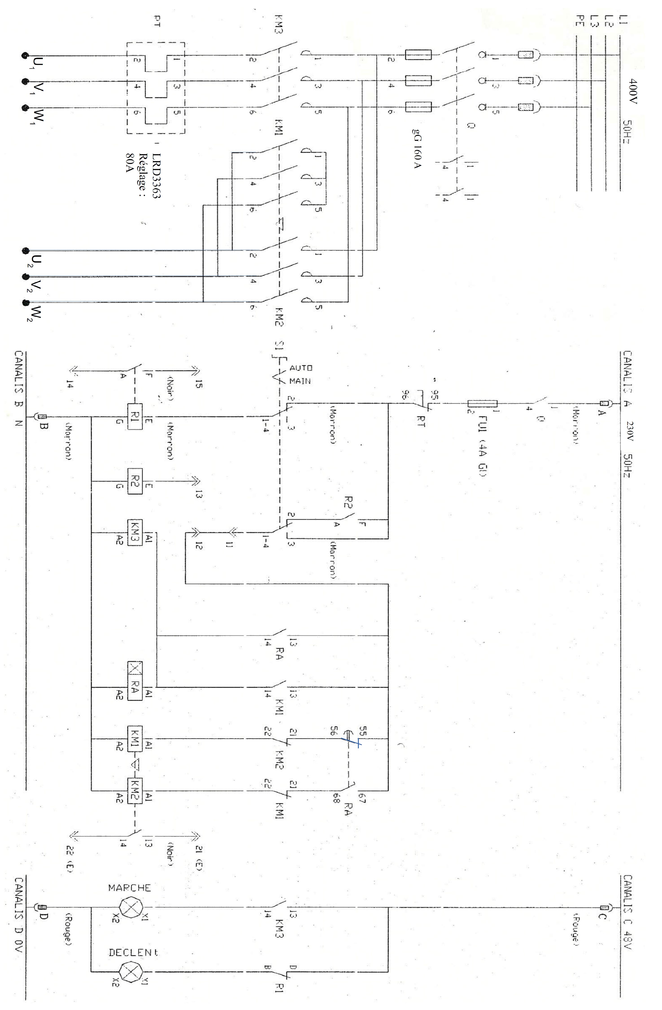
PE
U V W
W U V
DT3
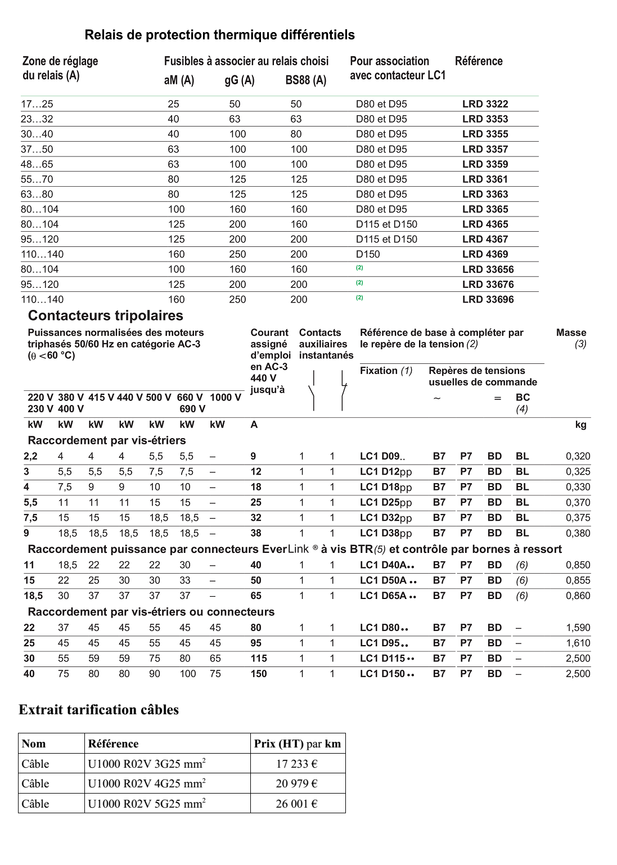
DT4
R2A/R2C : Contact à fermeture (NO) du relais de fin de démarrage
Extrait documentation SCHNEIDER du démarreur électronique
Exemple de commande par bouton poussoir Marche – Arrêt

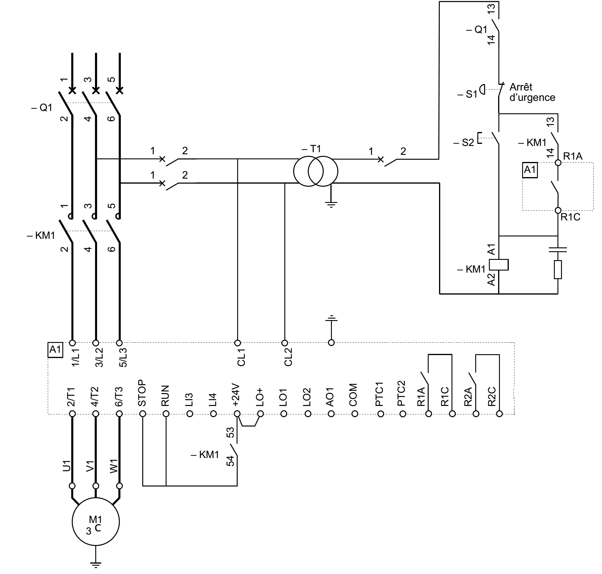
R1A/R1C : Contact à fermeture (NO) du relais de défaut, fermé lorsque démarreur et moteur sont en bon état de fonctionnement
3x400V
3x400V

Commande 2 fils :La marche et l’arrêt sont commandés par l’état 1 (marche) ou 0 (arrêt), qui est pris en compte sur les entrées RUN et STOP en même temps.

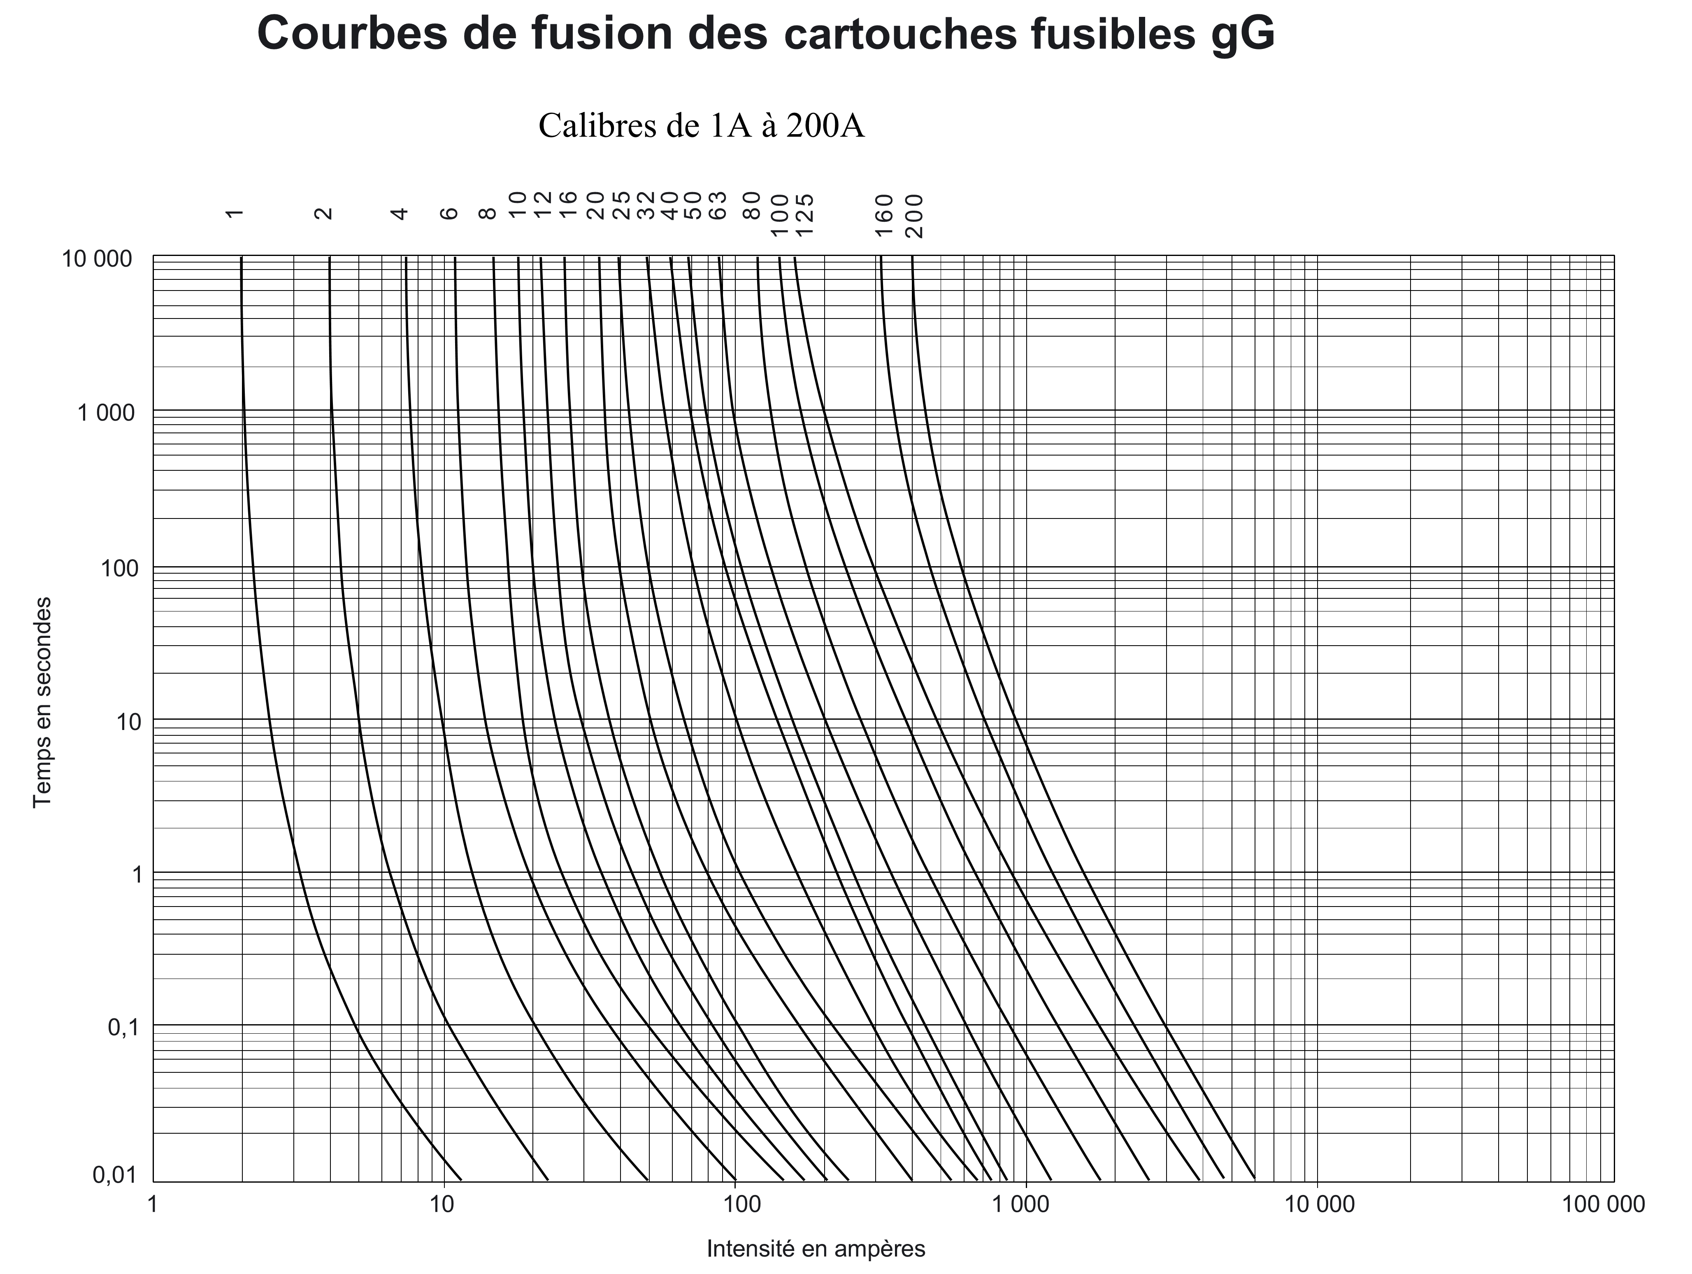
DT5
Extrait NF C 15 -100

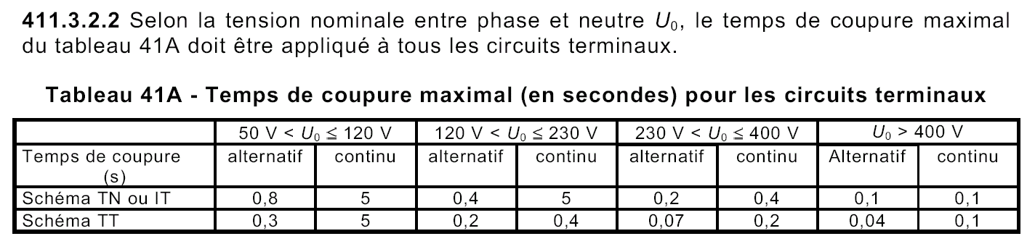

Extraits guide UTE C 15-105
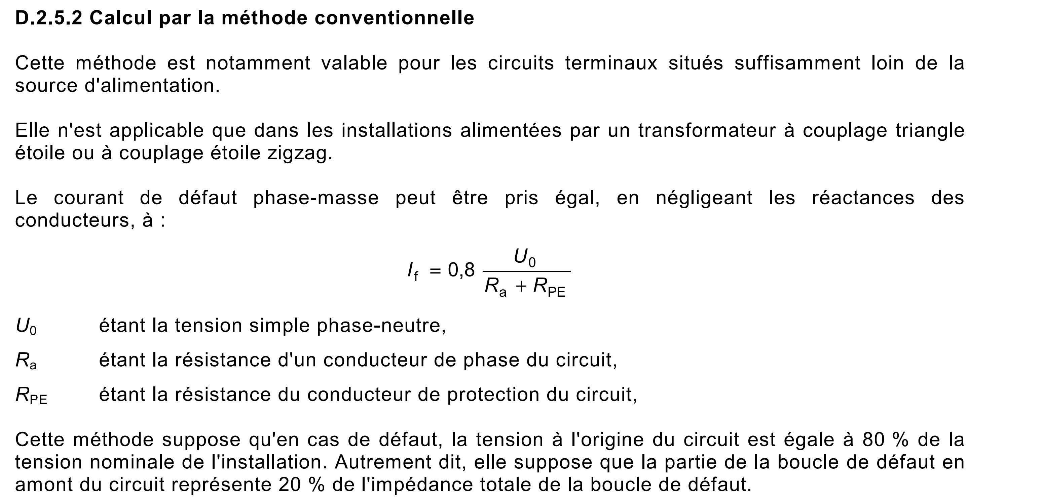

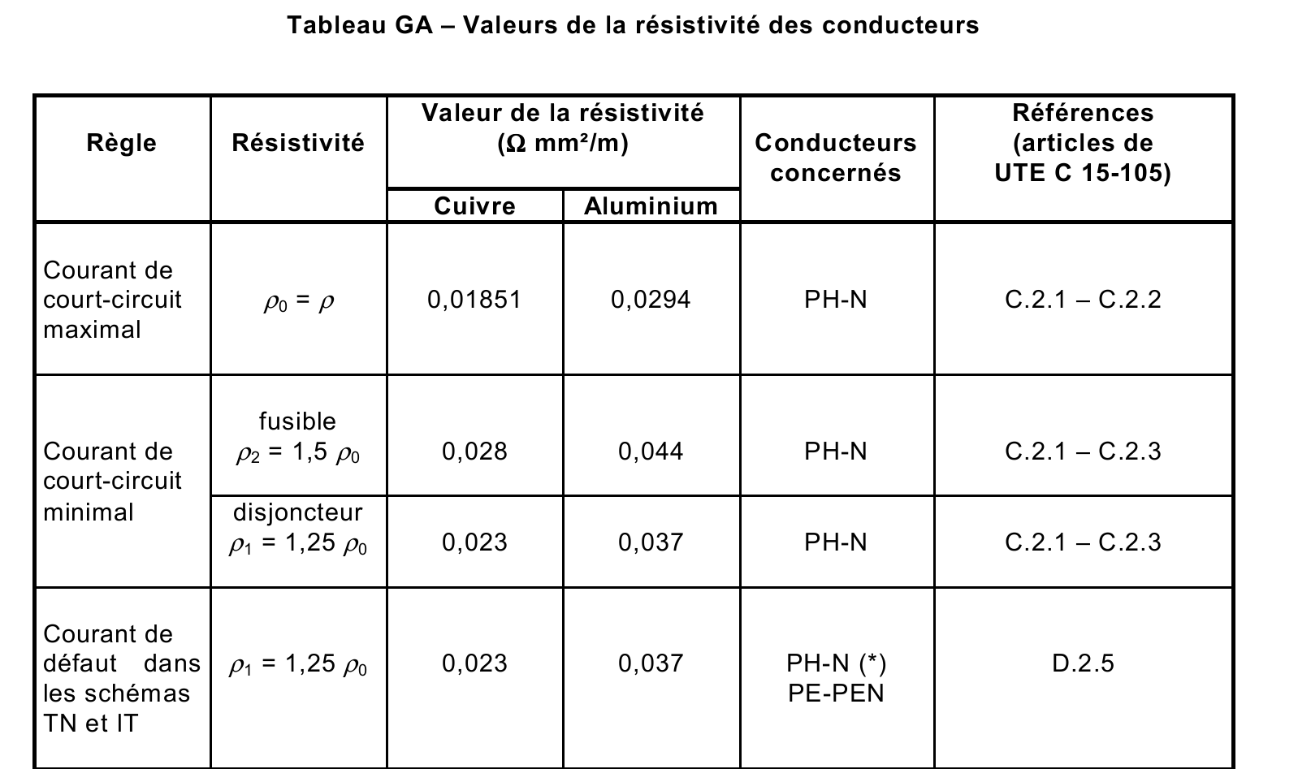

DT6
OMYA | DOCUMENTATION TECHNIQUE | DT7

Ι
t
5s
1s
ΙΥ
ΙΔ
0
Point de fonctionnement nominal
A
B
C
D
Ι=f(t) pour un démarrage étoile triangle
In

DT7

